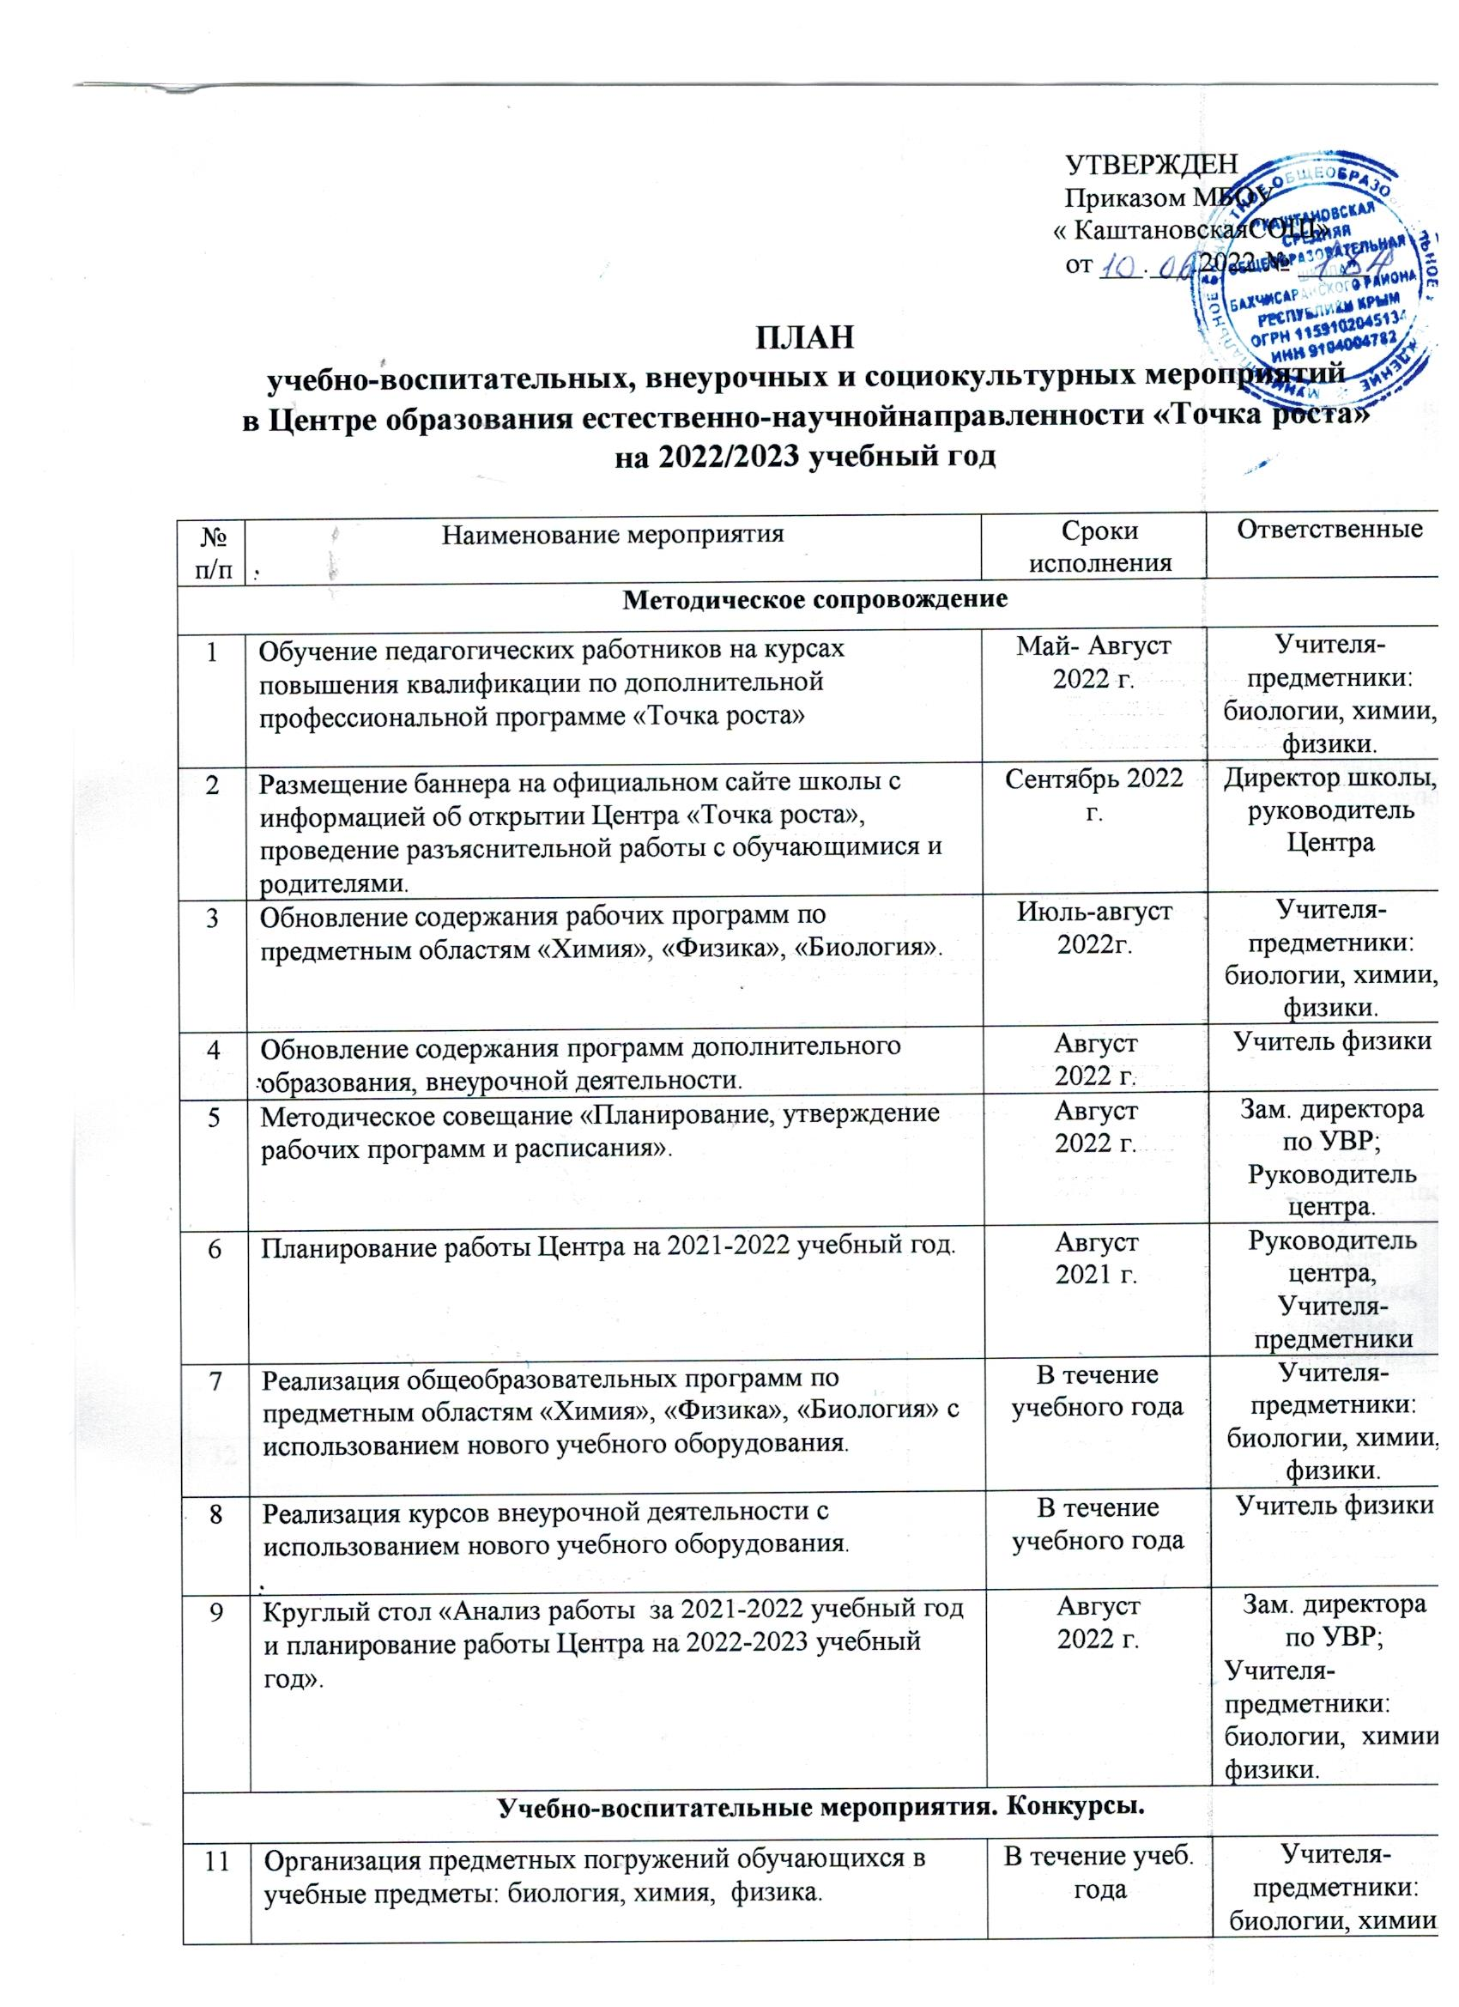

|  |  |  |  |
| --- | --- | --- | --- |
| 10 | Планирование работы Центра на 2022-2023 учебный год». | Август- сентябрь  2022 г. | Учителя-предметники: биологии, химии, физики. |
| **Учебно-воспитательные мероприятия. Конкурсы.** | | | |
| 11 | Организация предметных погружений обучающихся в учебные предметы: биология, химия, физика. | В течение учеб. года | Учителя-предметники: биологии, химии, физики. |
| 12 | Организация проектной деятельности обучающихся, реализации учебно-исследовательского и проектного подхода при решении образовательных задач. | В течение учебного года | Учителя-предметники |
| 13 | Участие учащихся 5-11 классов во Всероссийской олимпиаде школьников по предметам естественно-научной направленности. | Сентябрь-Декабрь 2022 г. | Зам. директора  по УВР;  Учителя-предметники |
| 14 | Участие в конкурсах и конференциях различного уровня. | В течение учеб. года | Учителя-предметники |
| 15 | Участие учащихся 5-9 классов во Всероссийской олимпиаде по экологии. | Сентябрь-октябрь 2022 г. | Учитель  биологии |
| 16 | Участие в сетевом проекте «Урок цифры» 5-11 классы. | По графику | Классные руководители |
| 17 | Акция «Час Кода» | декабрь, 2022 | Зам. директорапо ВР,  учителя-предметники,  классные руководители. |
| 18 | Неделя естественно-научных предметов. | Март  2023 г. | Учителя-предметники. |
| 19 | Выставка творческих, проектных работ учащихся. | Апрель  2023г. | Учителя-предметники |
| 20 | Участие во Всероссийском экологическом субботнике. | Май  2023 г. | Классные руководители |
| 21 | Всероссийский конкурс творческих, проектных и исследовательских работ учащихся **#ВместеЯрче»** | 02-24 сентября  2022 года | Зам. директорапо ВР,  учителя-предметники,  классные руководители. |
| 22 | Республиканский конкурс юных исследователей окружающей среды в 2022 году | сентябрь, 2022 | Зам. директора по ВР,  учителя-предметники,  классные руководители |
| 23 | Республиканская эколого-природоохранная акция **«К чистым истокам»** | 1сентября –  2 октября  2020 года | Зам. директора по ВР,  учителя-предметники,  классные руководители |
| 24 | Республиканская экологическая акция «Сохраним можжевельники Крыма» (с номинацией «Сохрани ёлочку») | декабрь, 2022 | Зам. директора по ВР,  учителя-предметники,  классные руководители |
| 25 | Республиканская турнирная программа **«ЭКОС»** для учащихся 6-7 классов | сентябрь-октябрь  2022 года | Зам. директора по ВР,  учителя-предметники,  классные руководители |
| 26 | Всероссийская заочной акции **«Спорт – альтернатива пагубным привычкам»** | сентябрь-октябрь  2022 года | Зам. директора по ВР,  учителя-предметники,  классные руководители |
| 27 | Республиканский конкурс **«Исследовательский старт»** для учащихся 5-7 классов в 2022 году | 1 октября –  2 ноября  2022 года | Зам. директора по ВР,  учителя-предметники,  классные руководители |
| 28 | Республиканская эколого-природоохранная акция **«Птица года»** (объединена с акцией «Кормушка») | Декабрь, 2022 | Зам. директора по ВР,  учителя-предметники,  классные руководители |
| 29 | Республиканский конкурс **«Космические фантазии»** | Апрель, 2023 | Зам. директорапо ВР,  учителя-предметники,  классные руководители |
| 30 | Акция «Сбор шишек» | Ноябрь- декабрь, 2022 | Зам. директорапо ВР,  учителя-предметники,  классные руководители |
| 31 | Акция « Уборка лесной территории» | октябрь- ноябрь, 2022 | Зам. директорапо ВР,  учителя-предметники,  классные руководители |
| **Внеурочная деятельность** | | | |
| 32 | Реализация программ дополнительного образования и внеурочной деятельности. | в течение учебного года | Руководители курсов внеурочной деятельности, учителя-предметники. |
| 33 | Презентация Центра «Точка роста» для учащихся и родителей. Набор обучающихся по программам внеурочной деятельности и дополнительным образовательным программам Центра. | сентябрь,  2022 г. | Зам. директорапо ВР,  Руководитель Центра, учителя-предметники,  классные руководители. |
| 34 | День науки в «Точке роста». | Декабрь  2022 г. | Руководитель Центра,  Учителя-предметники. |
| 35 | Всероссийский конкурс «Большая перемена». | январь-март  2023 г. | Учителя-предметники. |
| 36 | Всероссийские акции «День ДНК», «Всероссийский урок генетики». | апрель  2023г. | Учитель химии и биологии. |
| 37 | Всероссийский урок Победы (о вкладе ученых и инженеров в дело Победы) | май  2023 г. | Учителя-предметники. |
|  | | | |
| 38 | Открытие Центра образования естественно-научнойи технологической направленности «Точка роста». | сентябрь,  2022 г. | Директор школы,  руководитель Центра |
| 39 | Родительские собрания  (Знакомство с Центром «Точка роста»). | октябрь,  2022г. | Зам. директорапо ВР, УВР.  Руководитель Центра, классные руководители. |
| 40 | Участие в системе открытых онлайн-уроков «Проектория». | в течение учебного года | Зам. директорапо ВР,  Классные руководители |
| 41 | Размещение отчета о работе Центра «Точка роста»  за 2022-2023 учебный год на школьном сайте. | июнь  2023 г. | Директор школы,  Руководитель Центра |